ACTIVIDAD DE GESTION DE BASES DE DATOS

Hoiver Valencia Rubio

Gestión de Base de Datos:

Base de datos momento II

Profesor:

Albeiro Muriel

Institución de Educación Técnica Antioqueña-Cesde

Desarrollo de Software

Medellín, Colombia

2024

Contenido

INTRODUCCION 3

Objetivo de la Base de Datos 4

Diagrama Relacional 4

✓ Inventores 4

✓ Patentes 5

✓ Ayudantes 5

✓ Empresas 5

✓ Compras 5

✓ ContratoInventor 6

✓ ContratoAyudante 6

Scripts SQL utilizados para crear la base de datos 7

✓ Creación de la Tabla inventors 7

✓ Creación de la Tabla assistants 8

✓ Creación de la Tabla companies 8

✓ Creación de la Tabla assistant_contracts 9

✓ Creación de la Tabla patents 9

✓ Creación de la Tabla inventor_contracts 10

✓ Creación de la Tabla inventor_contracts 11

✓ Creación de la Tabla purchases 12

Scripts SQL utilizados insertar datos 13

✓ Inserción de Datos en la Tabla inventors 13

✓ Inserción de Datos en la Tabla assistants 13

✓ Inserción de Datos en la Tabla companies 13

✓ Inserción de Datos en la Tabla patents 14

✓ Inserción de Datos en la Tabla purchases 14

✓ Inserción de Datos en la Tabla inventor_contracts 15

✓ Inserción de Datos en la Tabla assistant_contracts 15

Scripts SQL Utilizados para la Creación de Consultas 16

✓ Consulta #1 16

✓ Consulta #2 16

✓ Consulta #3 17

✓ Consulta #4 17

✓ Consulta #5 18

✓ Consulta #6 18

✓ Consulta #7 19

✓ Consulta #8 19

✓ Consulta #9 20

✓ Consulta #10 20

✓ Consulta #11 21

✓ Consulta #12 21

✓ Consulta #13 22

✓ Consulta #14 22

✓ Consulta #15 23

✓ Consulta #16 23

✓ Consulta #17 24

✓ Consulta #18 24

✓ Consulta #19 25

✓ Consulta #20 25

✓ Consulta #21 26

✓ Consulta #22 26

✓ Consulta #23 27

✓ Consulta #24 27

✓ Consulta #25 28

Conclusiones 28

## INTRODUCCION

Este ejercicio consiste en diseñar y desarrollar una base de datos para gestionar la información relacionada con la presentación de patentes, los inventores que las desarrollan, los ayudantes que colaboran, y las empresas que tienen interés en comprar dichas patentes y en contratar a los inventores. La base de datos debe ser capaz de almacenar y relacionar toda esta información de manera eficiente, permitiendo el registro de patentes, la asociación de estas con inventores y ayudantes, y el seguimiento de las transacciones de compra y contratación por parte de las empresas.

Este sistema será fundamental para la oficina de patentes, facilitando la gestión de la propiedad intelectual, las colaboraciones entre inventores y ayudantes, y las relaciones comerciales con las empresas interesadas en adquirir nuevas tecnologías e innovaciones.

## Objetivo de la Base de Datos

El objetivo principal de la base de datos es organizar y gestionar eficientemente la información relacionada con el registro y la comercialización de patentes, así como las relaciones entre inventores, ayudantes, y empresas. Esta base de datos permitirá a la oficina de patentes:

* **Gestionar Patentes**: Registrar y mantener un control detallado de las patentes, incluyendo el número de patente, nombre del invento, y su relación con los inventores.
* **Administrar Inventores y Ayudantes**: Almacenar información de los inventores y sus respectivos ayudantes, facilitando el seguimiento de sus colaboraciones y asesorías en el desarrollo de nuevos inventos.
* **Registrar Transacciones Comerciales**: Controlar las compras de patentes por parte de empresas, incluyendo las fechas de adquisición y la posibilidad de contratar a los inventores y sus ayudantes.
* **Facilitar el Acceso a la Información**: Proporcionar una estructura de datos clara y accesible que permita a la oficina de patentes consultar rápidamente la información relacionada con inventores, patentes, ayudantes, y empresas, mejorando la toma de decisiones y la gestión del conocimiento.

# Diagrama Relacional

El diagrama relacional muestra las tablas y las relaciones de la base de datos de la oficina de patentes. A continuación, se describen las entidades principales y sus relaciones:

* Inventores:
* Campos: inventor_id (PK), name, cedula, address, phone_number
* Relaciones:

Uno a Muchos con Patentes (cada inventor puede tener múltiples patentes).

Uno a Muchos con Ayudantes (cada inventor puede tener varios ayudantes).

Uno a Muchos con ContratoInventor (cada inventor puede tener múltiples contratos con diferentes empresas).

* Patentes:
* Campos: patent_id (PK), patent_number, inventor_id (FK), patent_date
* Relaciones:

Uno a Uno con Inventores (cada patente pertenece a un único inventor).

Uno a Muchos con Compras (cada patente puede ser comprada por múltiples empresas).

* Ayudantes:
* Campos: assistant_id (PK), name, address, phone_number, cedula, inventor_id (FK)
* Relaciones:

Uno a Muchos con ContratoAyudante (cada ayudante puede tener múltiples contratos con diferentes empresas).

* Empresas:
* Campos: company_id (PK), company_code, name, address, phone_number
* Relaciones:

Uno a Muchos con Compras (cada empresa puede comprar múltiples patentes).

Uno a Muchos con ContratoInventor (cada empresa puede contratar varios inventores).

Uno a Muchos con ContratoAyudante (cada empresa puede contratar varios ayudantes).

* Compras:
* Campos: purchase_id (PK), patent_id, company_id (FK), purchase_date
* Relaciones:

Muchos a Uno con Patentes (cada compra está asociada a una patente).

Muchos a Uno con Empresas (cada compra está asociada a una empresa).

* ContratoInventor:
* Campos: contract_id (PK), patent_id (FK), company_id (FK), inventor_id (FK), contract_date
* Relaciones:

Muchos a Uno con Patentes (cada contrato está asociado a una patente).

Muchos a Uno con Empresas (cada contrato está asociado a una empresa).

Muchos a Uno con Inventores (cada contrato está asociado a un inventor).

* ContratoAyudante:
* Campos: contract_id (PK), assistant_id (FK), company_id (FK), contract_date
* Relaciones:

Muchos a Uno con Ayudantes (cada contrato está asociado a un ayudante).

Muchos a Uno con Empresas (cada contrato está asociado a una empresa).

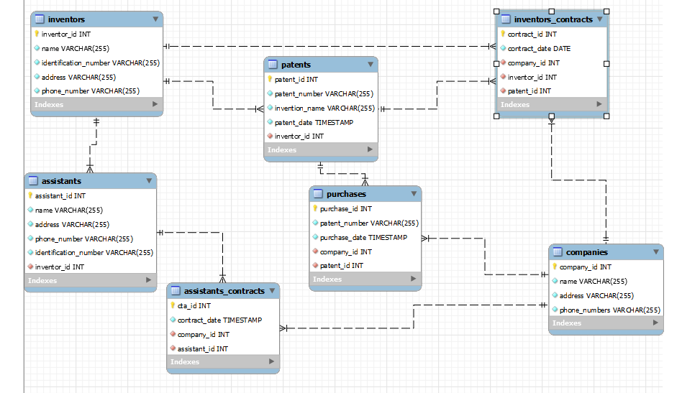

Figura Diagrama EER MySQL Patentes. Foto.

Figura Diagrama DRAW MySQL Patentes. Foto.

# Scripts SQL utilizados para crear la base de datos

### Creación de la Tabla inventors

CREATE TABLE `patentoffice`.`inventors` (

`inventor_id` INT NOT NULL AUTO_INCREMENT,

`name` VARCHAR(255) NOT NULL,

`identification_number` VARCHAR(255) NOT NULL,

`address` VARCHAR(255) NOT NULL,

`phone_number` VARCHAR(255) NOT NULL,

PRIMARY KEY (`inventor_id`));

### Creación de la Tabla assistants

CREATE TABLE `patentoffice`.`assistants` (

`assistant_id` INT NOT NULL AUTO_INCREMENT,

`name` VARCHAR(255) NOT NULL,

`address` VARCHAR(255) NOT NULL,

`phone_number` VARCHAR(255) NOT NULL,

`identification_number` VARCHAR(255) NOT NULL,

`inventor_id` INT NOT NULL,

PRIMARY KEY (`assistant_id`),

INDEX `assistants_invertor_idx` (`inventor_id` ASC) VISIBLE,

CONSTRAINT `assistants_invertor`

FOREIGN KEY (`inventor_id`)

REFERENCES `patentoffice`.`inventors` (`inventor_id`)

ON DELETE NO ACTION

ON UPDATE NO ACTION);

### Creación de la Tabla companies

CREATE TABLE `patentoffice`.`companies` (

`company_id` INT NOT NULL AUTO_INCREMENT,

`name` VARCHAR(255) NOT NULL,

`address` VARCHAR(255) NOT NULL,

`phone_numbers` VARCHAR(255) NOT NULL,

PRIMARY KEY (`company_id`));

### Creación de la Tabla assistant_contracts

CREATE TABLE `patentoffice`.`inventors_contracts` (

`contract_id` INT NOT NULL AUTO_INCREMENT,

`contract_date` TIMESTAMP NOT NULL,

`company_id` INT NOT NULL,

`inventor_id` INT NOT NULL,

`patent_id` INT NOT NULL,

PRIMARY KEY (`contract_id`),

INDEX `inventors_contracts_company_idx` (`company_id` ASC),

INDEX `inventors_contracts_inventor_idx` (`inventor_id` ASC),

INDEX `inventors_contracts_patent_idx` (`patent_id` ASC),

CONSTRAINT `inventors_contracts_company`

FOREIGN KEY (`company_id`)

REFERENCES `patentoffice`.`companies` (`company_id`)

ON DELETE NO ACTION

ON UPDATE NO ACTION,

CONSTRAINT `inventors_contracts_inventor`

FOREIGN KEY (`inventor_id`)

REFERENCES `patentoffice`.`inventors` (`inventor_id`)

ON DELETE NO ACTION

ON UPDATE NO ACTION,

CONSTRAINT `inventors_contracts_patent`

FOREIGN KEY (`patent_id`)

REFERENCES `patentoffice`.`patents` (`patent_id`)

ON DELETE NO ACTION

ON UPDATE NO ACTION

);

### Creación de la Tabla patents

CREATE TABLE `patentoffice`.`patents` (

`patent_id` INT NOT NULL AUTO_INCREMENT,

`patent_number` VARCHAR(255) NOT NULL,

`invention_name` VARCHAR(255) NOT NULL,

`patent_date` TIMESTAMP NOT NULL,

`inventor_id` INT NOT NULL,

PRIMARY KEY (`patent_id`),

INDEX `patents_inventor_idx` (`inventor_id` ASC) VISIBLE,

CONSTRAINT `patents_inventor`

FOREIGN KEY (`inventor_id`)

REFERENCES `patentoffice`.`inventors` (`inventor_id`)

ON DELETE NO ACTION

ON UPDATE NO ACTION)

### Creación de la Tabla inventor_contracts

CREATE TABLE `patentoffice`.` inventors_contracts` (

`contract_id` INT NOT NULL AUTO_INCREMENT,

`contract_date` TIMESTAMP NOT NULL,

`company_id` INT NOT NULL,

`inventor_id` INT NOT NULL,

`patent_id` INT NOT NULL,

PRIMARY KEY (`contract_id`),

INDEX ` inventors_contracts_company_idx` (`company_id` ASC) VISIBLE,

INDEX `inventors_contracts_inventor_idx` (`inventor_id` ASC) VISIBLE,

INDEX `inventors_contracts_patent_idx` (`patent_id` ASC) VISIBLE,

CONSTRAINT ` inventors_contracts_company`

FOREIGN KEY (`company_id`)

REFERENCES `patentoffice`.`companies` (`company_id`)

CONSTRAINT `inventors_contracts_inventor`

FOREIGN KEY (`inventor_id`)

REFERENCES `patentoffice`.`inventors` (`inventor_id`)

ON DELETE NO ACTION

ON UPDATE NO ACTION,

CONSTRAINT `inventors_contracts_patent`

FOREIGN KEY (`patent_id`)

REFERENCES `patentoffice`.`patents` (`patent_id`)

ON DELETE NO ACTION

ON UPDATE NO ACTION);

### Creación de la Tabla inventor_contracts

CREATE TABLE `patentoffice`.` inventors_contracts` (

`contract_id` INT NOT NULL AUTO_INCREMENT,

`contract_date` TIMESTAMP NOT NULL,

`company_id` INT NOT NULL,

`inventor_id` INT NOT NULL,

`patent_id` INT NOT NULL,

PRIMARY KEY (`contract_id`),

INDEX ` inventors_contracts_company_idx` (`company_id` ASC) VISIBLE,

INDEX `inventors_contracts_inventor_idx` (`inventor_id` ASC) VISIBLE,

INDEX `inventors_contracts_patent_idx` (`patent_id` ASC) VISIBLE,

CONSTRAINT ` inventors_contracts_company`

FOREIGN KEY (`company_id`)

REFERENCES `patentoffice`.`companies` (`company_id`)

CONSTRAINT `inventors_contracts_inventor`

FOREIGN KEY (`inventor_id`)

REFERENCES `patentoffice`.`inventors` (`inventor_id`)

ON DELETE NO ACTION

ON UPDATE NO ACTION,

CONSTRAINT `inventors_contracts_patent`

FOREIGN KEY (`patent_id`)

REFERENCES `patentoffice`.`patents` (`patent_id`)

ON DELETE NO ACTION

ON UPDATE NO ACTION);

### Creación de la Tabla purchases

CREATETABLE IF NOTEXISTS `patents`.`purchases` (

`purchase_id` INTNOTNULL AUTO_INCREMENT,

`purchase_date` DATENULLDEFAULTNULL,

`company_id` INTNULLDEFAULTNULL,

`patent_id` INTNULLDEFAULTNULL,

PRIMARY KEY (`purchase_id`),

INDEX `FKlohs2ream9b5klunl8j86g55d` (`company_id` ASC) VISIBLE,

INDEX `FKcqltjlo8di2cw8lsro3sh7ggd` (`patent_id` ASC) VISIBLE,

CONSTRAINT `FKcqltjlo8di2cw8lsro3sh7ggd`

FOREIGN KEY (`patent_id`)

REFERENCES `patents`.`patents` (`patent_id`),

CONSTRAINT `FKlohs2ream9b5klunl8j86g55d`

FOREIGN KEY (`company_id`)

REFERENCES `patents`.`companies` (`company_id`))

ENGINE = InnoDB

AUTO_INCREMENT =26DEFAULTCHARACTERSET= utf8mb4

COLLATE= utf8mb4_0900_ai_ci;

# Scripts SQL utilizados insertar datos

### Inserción de Datos en la Tabla inventors

INSERT INTO `patentoffice`.`inventors`(`name`,`identification_number`,`address`,`phone_number`)

VALUES

('John Doe', '123456789', '123 Maple Street, Springfield, IL', '+1 312-555-1234'),

('Jane Smith', '987654321', '456 Oak Avenue, Lincoln, NE', '+1 402-555-5678'),

('Michael Johnson', '456789123', '789 Pine Road, Chicago, IL', '+1 773-555-9101'),

('Emily Davis', '234567891', '101 Birch Lane, Madison, WI', '+1 608-555-2345'),

('William Brown', '567891234', '202 Cedar Street, Milwaukee, WI', '+1 414-555-6789'),

('Jessica Wilson', '678912345', '303 Elm Court, Green Bay, WI', '+1 920-555-1122'),

('David Martinez', '345678912', '404 Spruce Avenue, Omaha, NE', '+1 402-555-3344'),

('Sarah Lee', '789123456', '505 Redwood Blvd, Des Moines, IA', '+1 515-555-5566'),

('Christopher Taylor', '891234567', '606 Aspen Drive, Minneapolis, MN', '+1 612-555-7788'),

('Sophia Anderson', '912345678', '707 Cypress Way, St. Paul, MN', '+1 651-555-9900');

### Inserción de Datos en la Tabla assistants

INSERT INTO `patentoffice`.`assistants`(`name`,`address`,`phone_number`,`identification_number`,`inventor_id`) VALUES

('Sophia Garcia', '123 Maple St, San Francisco, CA 94102', '415-555-1234', '845678901', 1),

('Liam Johnson', '456 Oak Ave, Los Angeles, CA 90001', '323-555-2345', '945678902', 2),

('Mia Rodriguez', '789 Pine Blvd, New York, NY 10001', '212-555-3456', '845678903', 3),

('Noah Martinez', '321 Cedar Ln, Miami, FL 33101', '305-555-4567', '845678904', 4),

('Emma Hernandez', '654 Birch Rd, Chicago, IL 60601', '312-555-5678', '945678905', 5),

('William Davis', '987 Spruce Dr, Houston, TX 77001', '713-555-6789', '945678906', 6),

('Isabella Brown', '246 Elm St, Boston, MA 02101', '617-555-7890', '845678907', 7),

('James Wilson', '135 Willow Ave, Seattle, WA 98101', '206-555-8901', '945678908', 8),

('Olivia Taylor', '753 Aspen Ct, Denver, CO 80201', '303-555-9012', '845678909', 9),

('Benjamin Moore', '159 Fir St, Atlanta, GA 30301', '404-555-0123', '945678910', 10);

### Inserción de Datos en la Tabla companies

INSERT INTO `patentoffice`.`companies`(`name`, `address`, `phone_numbers`)

VALUES

('Tech Innovators Inc.', '500 Technology Drive, San Jose, CA 95110', '408-555-0101'),

('Future Vision Ltd.', '123 Innovation Blvd, Austin, TX 78701', '512-555-0202'),

('Pioneer Technologies', '2000 Pioneer Rd, Mountain View, CA 94043', '650-555-0303'),

('Creative Solutions LLC', '456 Creative Way, Los Angeles, CA 90015', '213-555-0404'),

('Invention Hub Corp.', '789 Inventor Lane, Boston, MA 02115', '617-555-0505'),

('Global Patents Group', '100 International Ave, New York, NY 10022', '212-555-0606'),

('Bright Ideas Co.', '321 Innovation Dr, San Francisco, CA 94103', '415-555-0707'),

('Innovation Masters Inc.', '654 Discovery Blvd, Palo Alto, CA 94304', '650-555-0808'),

('Advanced Concepts LLC', '987 Future St, Seattle, WA 98109', '206-555-0909'),

('NextGen Solutions', '159 Modern Ave, Miami, FL 33101', '305-555-1010');

### Inserción de Datos en la Tabla patents

INSERT INTO `patentoffice`.`patents`(`patent_number`,`invention_name`,`patent_date`,`inventor_id`)

VALUES

('US1234567A', 'Smart Home Automation System', '2024-01-15', 1),

('US2345678A', 'Wireless Charging Pad', '2024-02-20', 2),

('US3456789A', 'Augmented Reality Glasses', '2024-03-05', 3),

('US4567890A', 'Electric Vehicle Battery', '2024-04-10', 4),

('US5678901A', 'Advanced Water Filtration System', '2024-05-22', 5),

('US6789012A', 'AI-Powered Personal Assistant', '2024-06-18', 6),

('US7890123A', 'Biodegradable Packaging Material', '2024-07-25', 7),

('US8901234A', 'High-Efficiency Solar Panel', '2024-08-12', 8),

('US9012345A', 'Wearable Health Monitoring Device', '2024-09-30', 9),

('US0123456A', 'Noise-Canceling Headphones', '2024-10-05', 10);

### Inserción de Datos en la Tabla purchases

INSERT INTO `patentoffice`.`purchases`

(`patent_number`, `purchase_date`, `company_id`, `patent_id`)

VALUES

('PN0001', '2023-01-15', 1, 1),

('PN0002', '2023-02-20', 2, 2),

('PN0003', '2023-03-25', 3, 3),

('PN0004', '2023-04-30', 4, 4),

('PN0005', '2023-05-15', 5, 5),

('PN0006', '2023-06-10', 6, 6),

('PN0007', '2023-07-20', 7, 7),

('PN0008', '2023-08-25', 8, 8),

('PN0009', '2023-09-15', 9, 9),

('PN0010', '2023-10-30', 10, 10),

('PN0011', '2024-01-05', 1, 11),

('PN0012', '2024-02-15', 2, 12),

('PN0013', '2024-03-10', 3, 13),

('PN0014', '2024-04-20', 4, 14),

('PN0015', '2024-05-25', 5, 15),

('PN0016', '2024-06-15', 6, 16),

('PN0017', '2024-07-30', 7, 17),

('PN0018', '2024-08-20', 8, 18),

('PN0019', '2024-09-25', 9, 19),

('PN0020', '2024-10-10', 10, 20);

## Inserción de Datos en la Tabla inventor_contracts

INSERT INTO `patentoffice`.`inventors_contracts`

(`contract_date`, `company_id`, `inventor_id`, `patent_id`)

VALUES

('2019-01-15', 1, 1, 1),

('2019-03-22', 2, 2, 2),

('2019-05-10', 3, 3, 3),

('2019-07-30', 4, 4, 4),

('2019-09-15', 5, 5, 5),

('2020-02-20', 6, 6, 6),

('2020-04-25', 7, 7, 7),

('2020-06-15', 8, 8, 8),

('2020-08-12', 9, 9, 9),

('2020-10-30', 10, 10, 10),

('2021-01-15', 11, 11, 11),

('2021-03-05', 12, 12, 12),

('2021-06-10', 13, 13, 13),

('2021-08-25', 14, 14, 14),

('2021-11-10', 15, 15, 15),

('2022-01-22', 16, 16, 16),

('2022-04-15', 17, 17, 17),

('2022-07-30', 18, 18, 18),

('2022-09-12', 19, 19, 19),

('2022-12-05', 20, 20, 20);

### Inserción de Datos en la Tabla assistant_contracts

INSERT INTO `patentoffice`.`assistants_contracts`

(`contract_date`, `company_id`, `assistant_id`)

VALUES

('2023-01-15', 1, 1),

('2023-02-20', 2, 2),

('2023-03-25', 3, 3),

('2023-04-30', 4, 4),

('2023-05-15', 5, 5),

('2023-06-10', 6, 6),

('2023-07-20', 7, 7),

('2023-08-25', 8, 8),

('2023-09-15', 9, 9),

('2023-10-30', 10, 10),

('2024-01-05', 1, 11),

('2024-02-15', 2, 12),

('2024-03-10', 3, 13),

('2024-04-20', 4, 14),

('2024-05-25', 5, 15),

('2024-06-15', 6, 16),

('2024-07-30', 7, 17),

('2024-08-20', 8, 18),

('2024-09-25', 9, 19),

('2024-10-10', 10, 20);

## Scripts SQL Utilizados para la Creación de Consultas

### Consulta #1

* La consulta devuelve una lista de inventores que **no tienen patentes**. Para estos inventores, el campo patent_id y invention_name estarán en NULL debido a la ausencia de datos en la tabla patents. Esta consulta es útil para identificar a los inventores que aún no han registrado ninguna patente en la base de datos.

consulta 1. Foto.

### Consulta #2

* Se obtiene los nombres de los inventores y los números de patente para patentes con fecha de 2023 hasta el 2024.

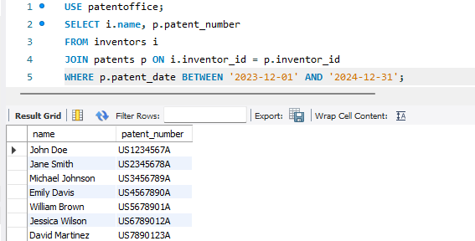

consulta 2. Foto.

### Consulta #3

* Se obtiene los nombres de las empresas que han comprado patentes con fecha de compra en 2020 hasta el 2023

consulta 3. Foto.

### Consulta #4

* Se obtener una lista única de nombres de inventores que han sido contratados por empresas cuya dirección contiene la letra "j"

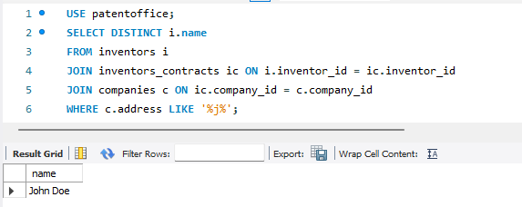

consulta 4. Foto.

### Consulta #5

* La consulta devolverá una lista con los nombres de los inventos y los números de patentes que han sido adquiridos por la empresa con company_id = 2, siempre que el nombre del invento contenga la palabra "Wireless".

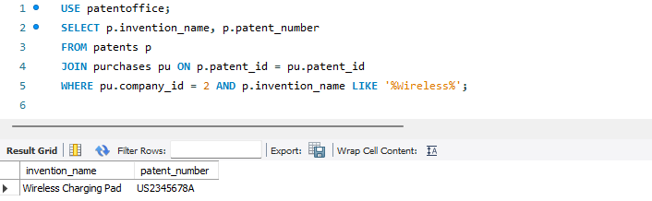

consulta 5. Foto.

### Consulta #6

* Se obtiene los nombres de los asistentes y las fechas en que fueron contratados por una empresa específica, con el identificador company_id igual a 10, antes del 1 de enero de 2023

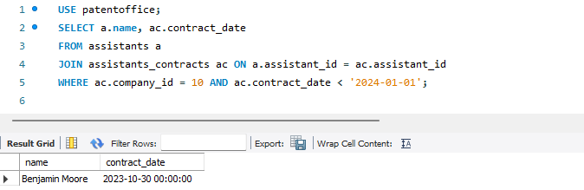

consulta 6. Foto.

### Consulta #7

* Se obtiene una lista única de combinaciones de nombres de empresas e inventores que han sido contratados por esas empresas.

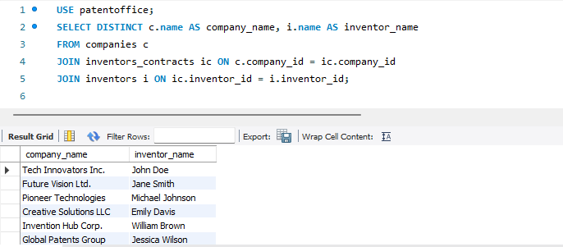

consulta 7. Foto.

### Consulta #8

* Se obtiene los nombres de los inventores junto con las fechas de las patentes, pero solo para aquellas patentes que fueron registradas después del 30 de junio de 2022

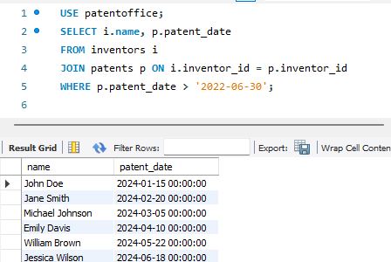

consulta 8. Foto.

### Consulta #9

* Se obtiene los nombres de los ayudantes que fueron contratados por empresas que han comprado patentes con números específicos (en este caso, las patentes con identificadores 1, 2, 3, 4, o 5)

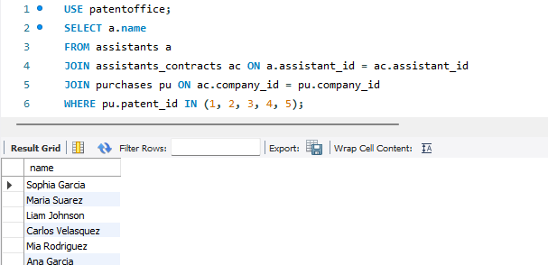

consulta 9. Foto.

### Consulta #10

* Se obtiene los nombres de los inventores que han registrado patentes compradas por una empresa con un identificador específico (company_id igual a 8)

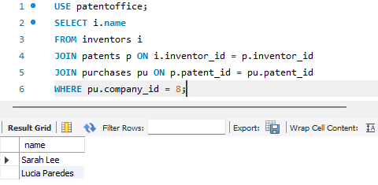

consulta 10. Foto.

### Consulta #11

* La consulta SQL devuelve una lista con los nombres de los inventores y las fechas de las patentes para aquellas patentes cuyos números están dentro del rango especificado.

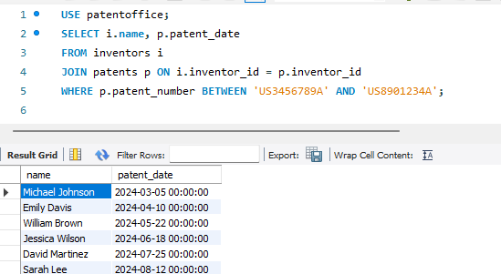

consulta 11. Foto.

### Consulta #12

* La consulta SQL se utiliza para obtener el nombre de las empresas y el número de patentes que han comprado, pero solo para aquellas empresas que han realizado más de una compra de patentes

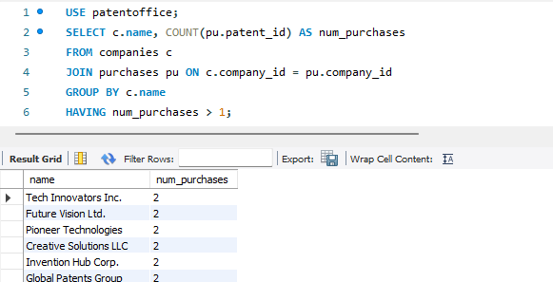

consulta 12. Foto.

### Consulta #13

* La consulta SQL obtiene los nombres de los inventores y las fechas de los contratos de sus asistentes, pero solo para aquellos asistentes que trabajan para empresas cuya dirección contiene " Creative".

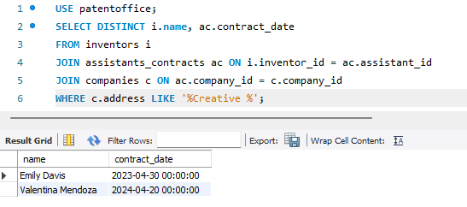

*consulta 13. Foto.*

### Consulta #14

* La consulta SQL se utiliza para obtener el nombre de las empresas y las fechas de compra de patentes realizadas en los años 2023 y 2022.

*consulta 14. Foto.*

### Consulta #15

* La consulta SQL se utiliza para obtener los nombres de los inventores y las fechas de contrato para aquellos contratos que tienen una fecha en el año 2020

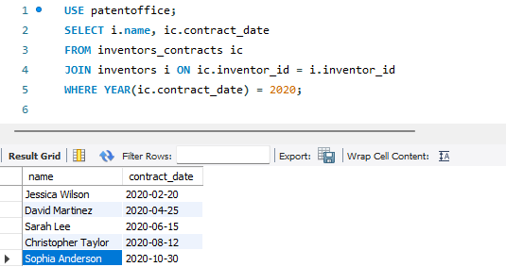

*consulta 15. Foto.*

### Consulta #16

* La consulta SQL obtiene las fechas de contrato y los nombres de las empresas para contratos realizados por inventores cuyos nombres contienen "Smith"

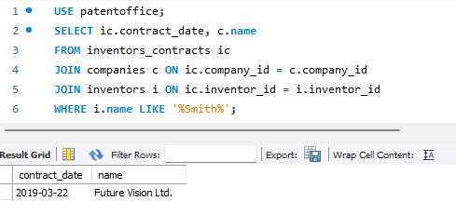

*consulta 16. Foto.*

### Consulta #17

* La consulta SQL que has proporcionado se utiliza para obtener los números de patente y las fechas de contrato para contratos que se realizaron antes del 1 de enero de 2021 y que están asociados con empresas cuyo nombre comienza con "Innov".

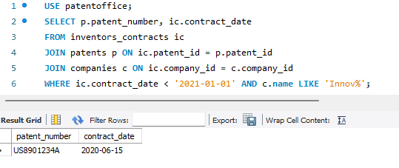

*consulta 17. Foto.*

### Consulta #18

* La consulta SQL obtiene los nombres de los inventores y los números de patente para las patentes que fueron compradas en el año 2023.

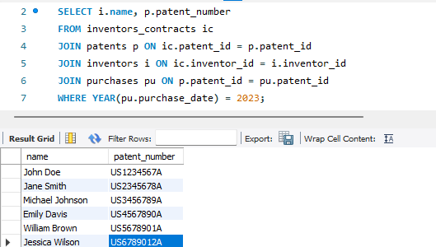

*consulta 18. Foto.*

### Consulta #19

* La consulta SQL obtiene los nombres de las empresas y las fechas de contrato para contratos realizados por inventores cuyo ID es mayor que 10.

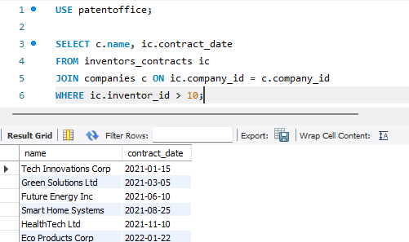

*consulta 19. Foto.*

### Consulta #20

* La consulta SQL busca obtener los nombres de los asistentes y las empresas para los contratos que se realizaron en el año 2023, donde el nombre de la empresa contiene "Tech".

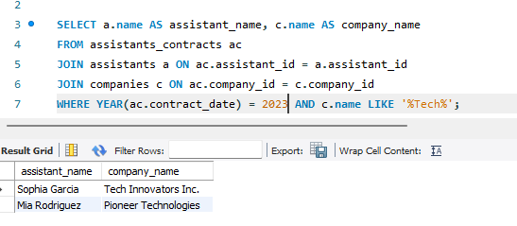

*consulta 20. Foto.*

### Consulta #21

* La consulta SQL cuenta el número total de contratos de asistentes para cada empresa y muestra el nombre de la empresa junto con el total de contratos.

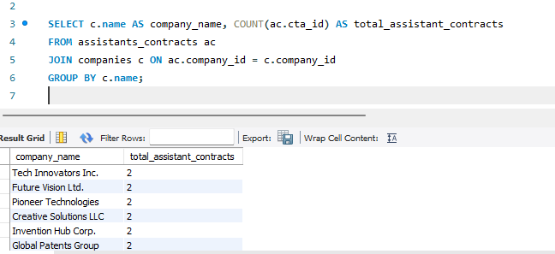

*consulta 21. Foto.*

### Consulta #22

* La consulta SQL cuenta el número total de patentes compradas por cada empresa y muestra el nombre de la empresa junto con el total de patentes compradas.

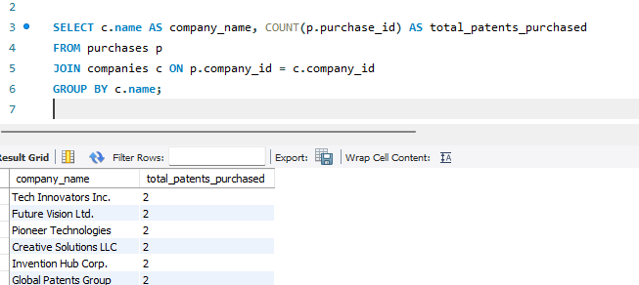

*consulta 22. Foto.*

### Consulta #23

* La consulta SQL cuenta el número total de contratos de asistentes para cada empresa y muestra solo aquellas empresas que tienen menos de 3 contratos de asistentes.

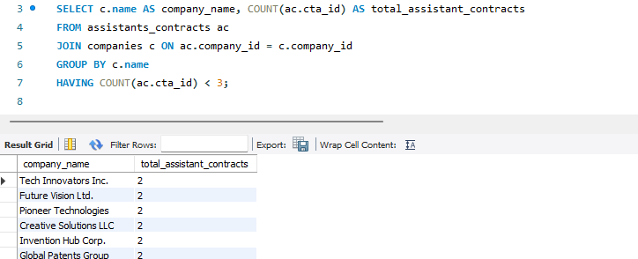

*consulta 23. Foto.*

### Consulta #24

* La consulta SQL cuenta el número de contratos de inventores asociados a cada empresa.

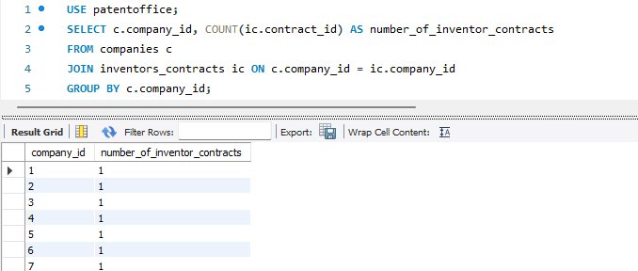

*consulta 24. Foto*

### Consulta #25

* La consulta SQL cuenta el número total de contratos de inventores por año.

*consulta 25. Foto*

# Conclusiones

* Durante el desarrollo de este taller, he adquirido una comprensión más profunda sobre el diseño, implementación y gestión de bases de datos relacionales. Al trabajar en la creación de un sistema para una oficina de p atentes, hemos aprendido a modelar situaciones del mundo real en estructuras de datos organizadas, estableciendo relaciones claras entre las diferentes entidades involucradas, como inventores, patentes, ayudantes y empresas.
* Una de las principales dificultades encontradas fue asegurarnos de que las relaciones entre las tablas estuvieran correctamente definidas, especialmente en los casos donde existían relaciones complejas, como las de muchos a muchos entre inventores y empresas, o la necesidad de garantizar la unicidad de las patentes por invento. Además, fue un reto diseñar consultas SQL que no solo extrajeran datos específicos, sino que también utilizaran múltiples tablas y aplicaran condiciones complejas.
* Otra área que requirió especial atención fue la inserción de datos en las tablas que tienen relaciones uno a muchos o muchos a muchos. Asegurarse de que todas las claves foráneas se respetaran y que los datos fueran consistentes a lo largo de las diferentes tablas fue una tarea que demandó precisión y cuidado.